前 言
本制度属于运行类管理制度。
本制度由科技创新部提出。
本制度由科技创新部负责解释。

关重件的控制管理程序

1 范围

本管理程序规定了关键件和重要件的控制要求。
本管理程序适用于民机生产。
本管理程序依据GLG1405及SR0014的要求制定。

2 规范性引用文件

下列文件对于本文件的应用是必不可少的。凡是注日期或（和）版次的引用文件，仅注日期或（和）版次的版本适用于本文件。凡是不注日期或（和）版次的引用文件，其最新版本（包括所有的修改单）适用于本文件。
SR0014 装配和制造工艺文件的通用规定
SR0045 供应商通用要求
GLG1405 制造工艺设计管理规则
GLC231008 质量记录管理程序

3 表格

3.1 规定表格
无
3.2 引用表格
无
4 术语和定义
4.1 零部件

指任何用于民用航空产品或者拟在民用航空产品上使用和安装的材料、零件、部件、机载设备或者软件。
4.2 关键特性
指一旦丧失该特性，将危及人身安全，或导致飞机主要承力部件结构破坏，或飞机主要控制系统功能失效的特性。
4.3 重要特性
该特性不属关键特性，一旦丧失该特性，会导致无法完成既定功能，或给人员造成较大使用不便，或造成严重维修困难。
4.4 关键件
具有关键特性的零部件，通常关键件失效会对继续安全飞行和着陆产生直接危害性影响。其可分为结构关键件和系统关键件。
4.5 重要件
具有重要特性而不具有关键特性的零部件。其可分为结构重要件和系统重要件。
5 机构与职责
5.1 生产单位及供应商负责实施本单位关键件和重要件的控制、编制关键件/重要件目录、关键件/重要件工艺规程，实施关键件/重要件可追溯性标识、编写关键件/重要件不合格情况说明报告、监控关键件/重要件控制实施，并接受客户监督。
5.2 科技创新部负责批准生产厂及供应商关键件/重要件目录和关键件/重要件工艺规程；负责汇总和编制各机型的关键件/重要件总目录；负责组织评估各生产厂关键件、重要件工艺过程控制情况。
5.3 质量安全部负责会签生产厂及供应商关键件/重要件工艺规程。

6 要求
6.1 合规管理要求
无

6.2 风险管理要求
无
6.3 关键特性及重要特性的确定
6.3.1 工程定义的关键件及重要件中的关键及重要特性；
6.3.2 工艺重要特性
工艺部门及供应商在制造过程中，将实施难度大、工艺过程复杂、质量不稳定、易造成重大经济损失或对互换协调关系有重大影响的关键要素，确定为工艺重要特性,并经质量安全部和科技创新部审批确定。
6.4 关键件和重要件目录编制
6.4.1 生产厂应依据工程定义的关键特性/重要特性、设计部门关键件/重要件目录、图纸、规范及工艺部门确定的工艺重要特性编制本单位制造的全机关键件/重要件目录。
6.4.2 符合下列条件之一的应列入各厂关键件、重要件目录：
（1）关键特性、重要特性在本单位控制的关键件、重要件。
（2）关键特性、重要特性均在外单位（加工、试验、检测等）控制，但首道工序在本单位或由本单位交付的关键件、重要件。
（3）装有关键件、重要件的零部件（仅零部件图样标有关键件或重要件标记时）。
（4）本单位提出外协加工的关键件、重要件。
6.4.3 关键特性、重要特性由外单位控制时，在关键件、重要件目录“备注”栏中注明。
6.4.4 中间工序单位仅控制关键件、重要件的一般特性时，该关键件、重要件不列入本单位关键件、重要件目录。
6.4.5 关键件、重要件目录中应包括序号、部段/工作包信息、关键件/重要件零部件图号、零部件名称、特性编号及内容、特性级别（如工程关键特性、工程重要特性、工艺重要特性）、生效架次和制造单位及备注等信息。

6.4.6 生产厂编制的关键件/重要件目录需科技创新部技术办公室技术员批准。
6.4.7 技术办公室按生产厂编制的关键件、重要件目录按生产项目对关键件、重要件进行汇总，并编制生产项目的关键件、重要件目录。
6.5 工艺规程编制及制造记录要求
6.5.1 生产厂关键件和重要件的加工、装配、试验工艺文件按照零件制造工艺文件管控、装配大纲、装配操作说明的要求进行编制和审批，审查的重点应包括关键特性和重要特性的加工和检验工序。并需满足关键工序控制程序的要求。
6.5.2 关键件和重要件工艺规程应按照工艺评审相关程序进行工艺评审。
6.5.3 生产厂关键件、重要件制造应在产品制造记录首页上方空白处加盖关键件或重要件标识，关键件、重要件标识可以用计算机制作在工艺规程封面上方空白处，标识形式及要求见附录A。返工/返修工艺规程和产品记录首页也应加盖关键件或重要件标识。
6.5.4 商飞项目关重件工艺文件须按照商飞项目工艺文件报批及三结合程序的要求向中国商飞进行报批。
6.6 制造过程控制
6.6.1 设备控制
实施关键或重要工序的设备应完好，控制系统设备（温度控制仪表等）、检测设备（包括工量具）处于有效的检测日期内，即对控制系统设备（温度控制仪表等）必须按时进行测定，对检测设备（包括工量具）必须进行控制和校验。
6.6.2关键特性和重要特性的控制与检验
关键件/重要件的关键特性/重要特性（包括关键特性、重要特性在表面处理（如电镀、硬阳极化）形成时，表面处理前的特性状态）按照关键特性（KC）控制管理程序进行波动控制。

对有关键特性要求的工序或有重要特性要求的工序必须进行严格的工艺控制，以确保符合工艺标准和工程文件要求。
6.6.2.1 商飞项目的特殊要求
根据SR0045要求应确保对产品涉及的关键特性和重要特性实施百分之百检验。
6.6.3 操作人员要求
实施关键或重要工序的人员必须持有效的上岗证，且人员在关键工序程序中规定的三定目录中。
6.6.4 存放、周转控制
关键件、重要件在存放、周转和运输过程中，应采取保护措施，防止其损坏、锈蚀、变形，具体防护和贮存管理方法按照产品的防护和贮存管理执行。使用的专用工位器具上应做出标识，以引起注意。标识形式和要求见附录B。
6.7 关键件、重要件不合格品的统计与分析
6.7.1 生产厂质量工程室每季度统计关键件、重要件的不合格情况，编写书面报告，经质量工程室主任签字，于下季度首月10日前由质量助理报质量安全部质量控制室和技术办公室。报告内容应包括零组件图号、名称、批（架）次、本批零件数量、不合格品数量、不合格原因等内容。如本季度未产生关键件、重要件的不合格情况则无需上报。
6.7.2 科技创新部技术办公室根据生产厂报告内容进行数据分析，组织评估关键件、重要件工艺过程控制情况，对于问题突出的零件采取相应措施。

7 流程
7.1 关重件的控制流程
7.1.1 关重件的控制流程图

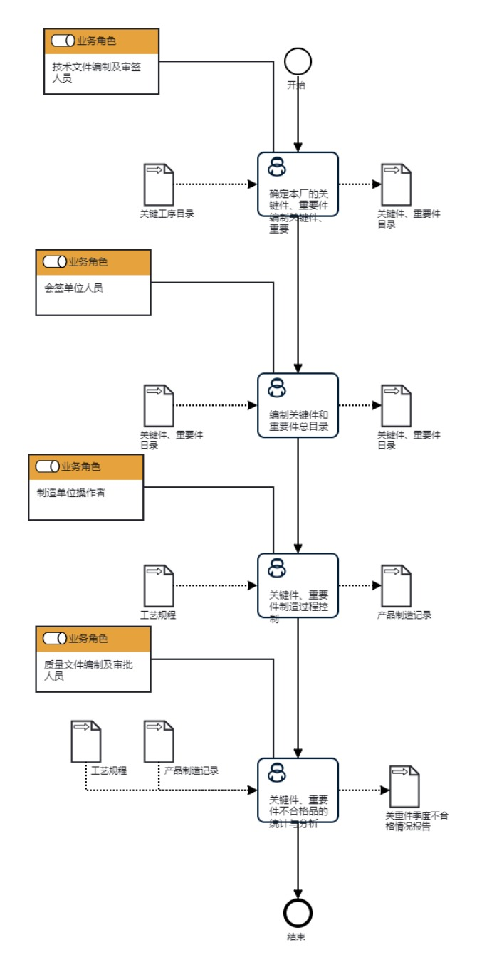

7.1.2 关重件的控制流程说明表
（1）确定本厂的关键件、重要件编制关键件、重要件目录

确  定  本  厂  的  关  键  件  、  重  要  件  编  制  关  键  件  、  重  要  件  目  录 | 步骤描述 | 生产厂应依据工程定义的关键特性/重要特性、设计部门关键件/重要件目录、图纸、规范及工艺部门确定的工艺重要特性编制本单位制造的全机关键件/重要件目录。
 |  | 活动频率 | 10天
 |  | 流程角色 | 技术文件编制及审签人员 | 岗位 | 技术室主任；技术室工艺员；技术室主管技术工程师
 |  | 输入物 | 关键工序目录 | 输出物 | 关键件、重要件目录
 |  | 合规条款 | 无
 |  | 作业执行标准 | 无
 |  | 风险及应对措施 | 无

（2）编制关键件和重要件总目录
编  制  关  键  件  和  重  要  件  总  目  录 | 步骤描述 | 技术办公室按生产厂编制的关键件、重要件目录按生产项目对关键件、重要件进行汇总，并编制生产项目的关键件、重要件目录。
 |  | 活动频率 | 10天
 |  | 流程角色 | 会签单位人员 | 岗位 | 技术室工艺员
 |  | 输入物 | 关键件、重要件目录 | 输出物 | 关键件、重要件目录
 |  | 合规条款 | 无
 |  | 作业执行标准 | 无
 |  | 风险及应对措施 | 无

（3）关键件、重要件制造过程控制
关  键  件  、  重  要  件  制  造  过  程  控  制 | 步骤描述 | 按照本文要求对关重件执行生产过程控制
 |  | 活动频率 | 20天
 |  | 流程角色 | 制造单位操作者 | 岗位 | 生产单元工区主任；生产单元技能工程师
 |  | 输入物 | 工艺规程 | 输出物 | 产品制造记录
 |  | 合规条款 | 无
 |  | 作业执行标准 | 无
 |  | 风险及应对措施 | 无

（4）关键件、重要件不合格品的统计与分析
关  键  件  、  重  要  件  不  合  格  品  的  统  计  与  分  析 | 步骤描述 | 生产厂质量工程室每季度统计关键件、重要件的不合格情况，编写书面报告，经质量工程室主任签字，于下季度首月10日前由质量助理报质量安全部质量控制室和技术办公室。报告内容应包括零组件图号、名称、批（架）次、本批零件数量、不合格品数量、不合格原因等内容。如本季度未产生关键件、重要件的不合格情况则无需上报。
 |  | 活动频率 | 20天
 |  | 流程角色 | 质量文件编制及审批人员 | 岗位 | 质量工程室主任；质量工程室技术工程师；质量工程室检验员
 |  | 输入物 | 工艺规程,产品制造记录 | 输出物 | 关重件季度不合格情况报告
 |  | 合规条款 | 无
 |  | 作业执行标准 | 无
 |  | 风险及应对措施 | 无

8 流程角色职责表

角色名称 | 职责
技术文件编制及审签人员 | 编制相关工艺文件并进行审签
会签人员 | 会签工艺文件
制造单位操作者 | 对零件进行加工并填写产品制造记录
质量文件编制及审批人员 | 不合格品报告相关流程办理
9 流程绩效指标表
无

10 建立如下管理标准支持本程序

无

11 记录控制

相关记录的填写和维护按程序文件GLC231008要求执行。

附录A
(资料性附录)
关键件和重要件的标识形式

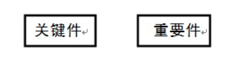

注1： 本标记可以用计算机制作在工艺规程、制造大纲、操作与检验记录、产品制造记录首页上方空白处，文本框尺寸线型为2磅。
注2： 关键件和重要件字体为黑体三号字。

附录B
(资料性附录)
关键件和重要件的在存放、周转过程中的标识形式

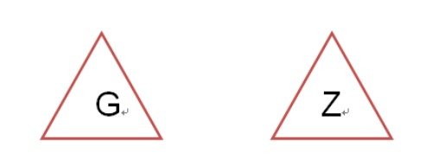

注：标记的三角形边框用红色，字体用黑色，大小按需自定。

